1. 每个解决方案的说明



1. 下面是根据所提供创本创建的数据库：



但是：

Gridsum .RatingDissector.WebApi 数据用哪个

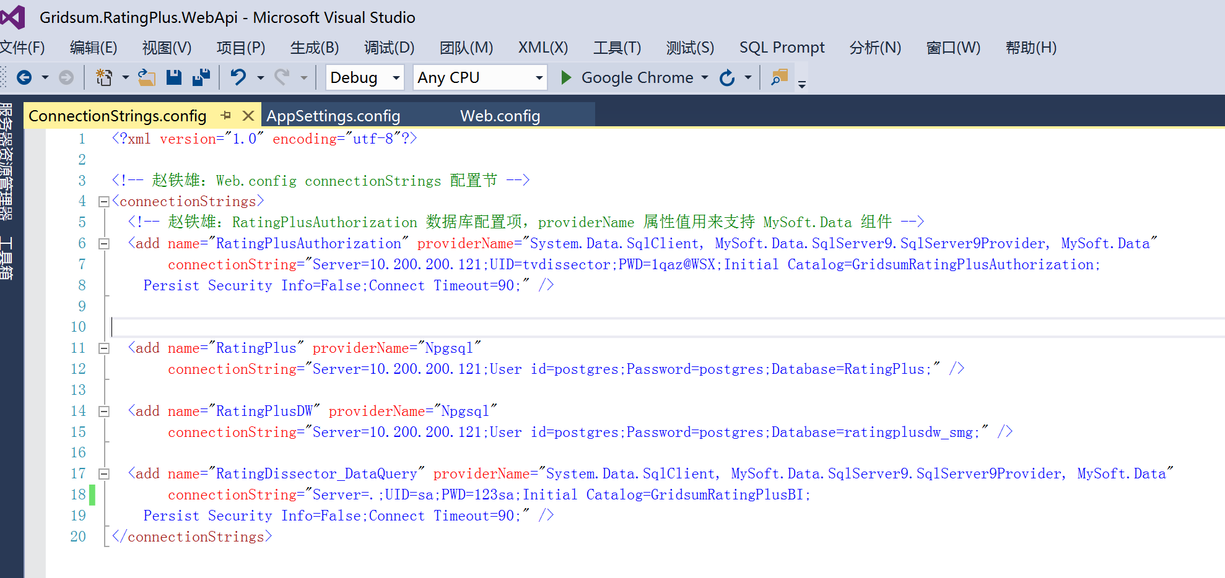

Gridsum.RatingPlus.WebApi 两个postgresql数据库在哪